Accessibility ID Report — pastFlightFilterDate2
Tarih: 31.03.2026 11:39 | Platform: iOS

Element ID | Page | Type | Label / Text | Value | Accessibility ID | Status | New Status
pastFlightFilterDate2_element_1 | My Tickets | Other |  |  |  | ID Yok | ID Eklenecek (Waiting Dev)
pastFlightFilterDate2_element_2 | My Tickets | Other | Start Date, Wed, 04 Mar |  |  | ID Yok | ID Eklenecek (Waiting Dev)
pastFlightFilterDate2_element_3 | My Tickets | Other | End Date, Fri, 06 Mar |  |  | ID Yok | ID Eklenecek (Waiting Dev)
pastFlightFilterDate2_element_4 | My Tickets | Other | Search |  |  | ID Yok | ID Eklenecek (Waiting Dev)
pastFlightFilterDate2_element_5 | My Tickets | Other | By Flight Date |  | ly_my_tickets_switch | Duplicate | ID Eklenecek (Waiting Dev)
pastFlightFilterDate2_element_6 | My Tickets | Other | By Booking Date |  | ly_my_tickets_switch | Duplicate | ID Eklenecek (Waiting Dev)

📸 Ekran Görüntüsü
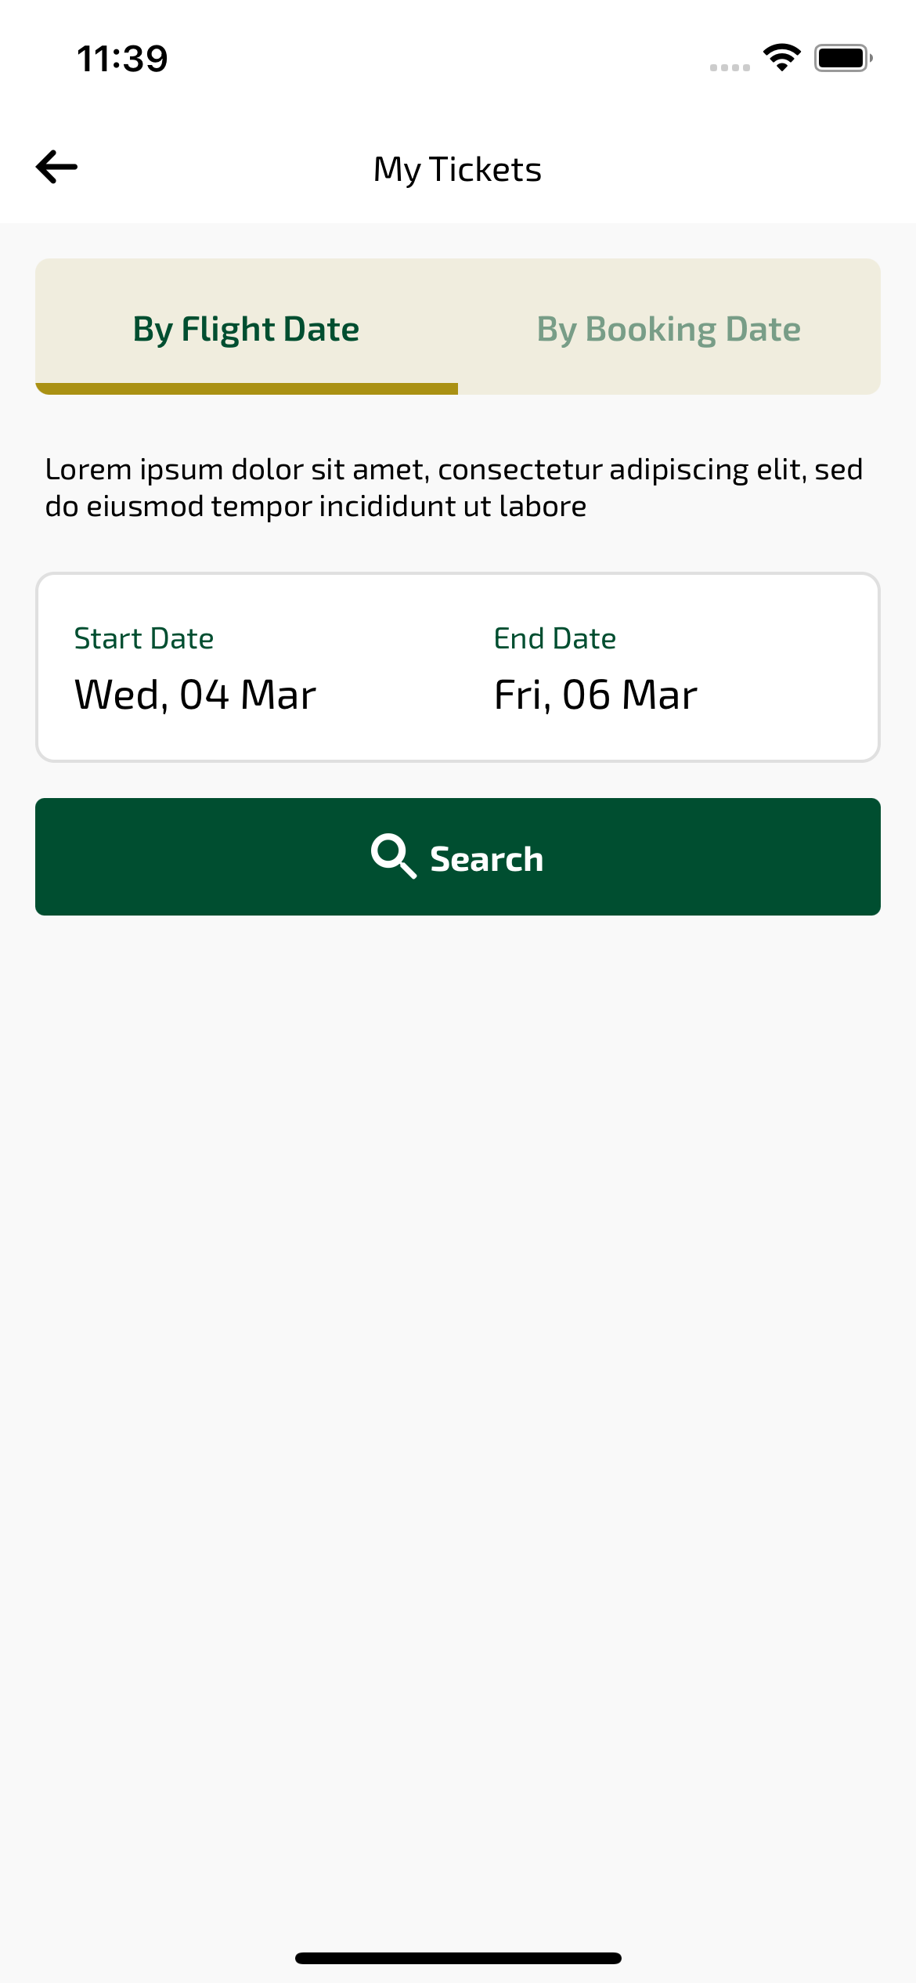
pastFlightFilterDate2 sayfası ekran görüntüsü

